ТЕРРИТОРИАЛЬНАЯ ИЗБИРАТЕЛЬНАЯ КОМИССИЯ КЕМСКОГО РАЙОНА
РЕШЕНИЕ
от 06 октября 2022 г. |  | № 73/306-05
г. Кемь
Об определении схемы одномандатных избирательных округов
для проведения выборов депутатов
Совета Рабочеостровского сельского поселения

На основании пункта 2 статьи 18 Федерального закона от 12 июня 2002 года №67-ФЗ «Об основных гарантиях избирательных прав и права на участие в референдуме граждан Российской Федерации»,
ТЕРРИТОРИАЛЬНАЯ ИЗБИРАТЕЛЬНАЯ КОМИССИЯ
КЕМСКОГО РАЙОНА
решила:
- Определить схему одномандатных избирательных округов для проведения выборов депутатов Совета Рабочеостровского сельского поселения (Приложение №1), включая ее графическое изображение (Приложение №2).
- Направить настоящее решение в Совет Рабочеостровского сельского поселения.
Голосовали: «за» - 10, «против» - нет.
Председатель  ТИК Кемского района |  |  |  |  | Е.П. Данильева
 |  | ^{подпись}
Секретарь  ТИК Кемского района |  |  |  |  |  | Ю.И. Зайцева
МП |  | ^{подпись}
Приложение №1
к решению
Территориальной избирательной комиссии
Кемского района
от 06 октября 2022 года №73/306-05

Схема одномандатных избирательных округов для проведения выборов
депутатов Совета Рабочеостровского сельского поселения

Номер избирательного округа | Описание границ избирательного округа | Число избирателей
1 | В округ входит часть территории Рабочеостровского сельского поселения:  станция Мягрека;  часть территории поселка Рабочеостровск:  улицы: Кедроручьевая, Южная;  переулок: Октябрьский. | 155
2 | В округ входит часть территории Рабочеостровского сельского поселения:  часть территории поселка Рабочеостровск:  улицы: Заводская (все дома с нечетными номерами и дома №2 и 6), Коргоручьевая, Октябрьская. | 160
3 | В округ входит часть территории Рабочеостровского сельского поселения:  часть территории поселка Рабочеостровск:  улицы: Заводская (все дома с четными номерами, кроме домов №2 и 6), Ручьевая, Строителей (с дома №8 по дом №20 включительно ). | 150
4 | В округ входит часть территории Рабочеостровского сельского поселения:  часть территории поселка Рабочеостровск:  улицы: Железнодорожная, Новая, Строителей (дома с начала улицы по дом №7 включительно), Юбилейная (дом №3). | 160
5 | В округ входит часть территории Рабочеостровского сельского поселения:  часть территории поселка Рабочеостровск:  улицы: Лесная, Юбилейная (дома с №5 до конца улицы);  переулок: Юбилейный. | 161
6 | В округ входит часть территории Рабочеостровского сельского поселения:  часть территории поселка Рабочеостровск:  улицы: Комсомольская (дома с дома №35 и до конца улицы), Юбилейная (дома №1, 2 и 4). | 147
7 | В округ входит часть территории Рабочеостровского сельского поселения:  часть территории поселка Рабочеостровск:  улицы: Северная; Пионерская (все дома с нечетными номерами, кроме дома №9), Юбилейная (дом №4А). | 140
8 | В округ входит часть территории Рабочеостровского сельского поселения:  часть территории поселка Рабочеостровск:  улицы: 1-я Пятилетка (дом №6), Комсомольская (дома с начала улицы по дом №34 включительно), Молодежная, Пионерская (все дома с четными номерами и дом с №9), Пролетарская. | 145
9 | В округ входит часть территории Рабочеостровского сельского поселения:  часть территории поселка Рабочеостровск:  улицы: 1-я Пятилетка (все дома, кроме дома №6), Советская. | 152
10 | В округ входит часть территории Рабочеостровского сельского поселения:  часть территории поселка Рабочеостровск:  улицы: Вокзальная, Набережная, Поморская, Портовая. | 151

Приложение №2
к решению
Территориальной избирательной комиссии
Кемского района
от __ октября 2022 года №_______

Графическое изображение схемы одномандатных избирательных округов, образованных для проведения выборов депутатов Совета Рабочеостровского сельского поселения
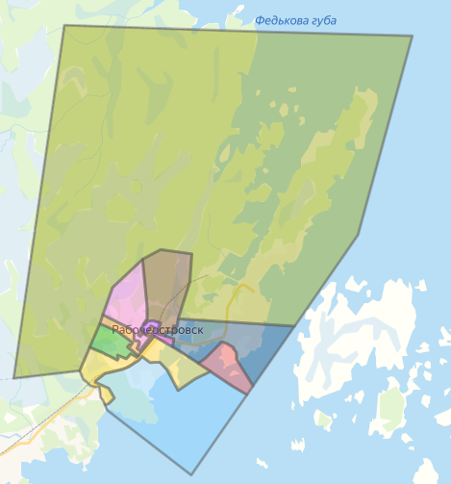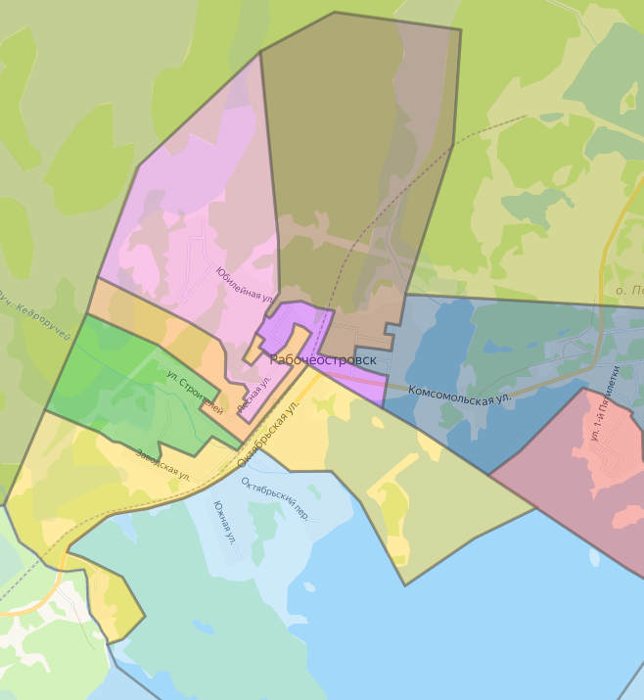
6 округ
4 округ
5 округ
7 округ
10 округ
8 округ
9 округ
2 округ
1 округ
3 округ
Пояснительная записка к схеме одномандатных избирательных
округов, образованных для проведения выборов депутатов
Совета Рабочеостровского сельского поселения

Действующая в настоящее время схема одномандатных избирательных округов для проведения выборов депутатов Совета Рабочеостровского сельского поселения утверждена решением Совета Рабочеостровского сельского поселения от 24 января 2013 года №28-2/126 (далее – Схема округов).
В связи с истечением срока действия Схемы округов 24 января 2023 года (согласно пункту 2 статьи 18 Федерального закона от 12 июня 2002 года №67-ФЗ «Об основных гарантиях избирательных прав и права на участие в референдуме граждан Российской Федерации» (далее – Федеральный закон) избирательные округа образуются сроком на 10 лет) и необходимостью определения новой схемы одномандатных избирательных округов территориальная избирательная комиссия Кемского района провела работу по анализу соответствия действующей Схемы округов требованиям статье 18 Федерального закона.
Средняя норма представительства по состоянию на 1 июля 2022 года составляет 152 избирателей (вычисляется как округленное до ближайшего целого числа частное от деления установленной на 1 июля 2022 года численности зарегистрированных избирателей - 1521 на установленное уставом Рабочеостровского сельского поселения число округов - 10).
Отклонение от средней нормы представительства рассчитывается по нижеприведенной формуле, после чего полученное значение округляется до второго знака после запятой. Положительное значение отклонения от средней нормы означает отклонение в большую сторону, отрицательное значение – в меньшую.
Отклонение от средней нормы представительства | = | число избирателей в округе - средняя норма | * 100%
Отклонение от средней нормы представительства | = | средняя норма | * 100%

Данные о численности избирателей по состоянию на 1 июля 2022 года и отклонении от средней нормы представительства представлены в таблице №1.

Таблица №1.
Округ | Численность избирателей по состоянию на 01.07.2022 г. | Отклонение от средней нормы представительства избирателей (абс.) | Отклонение от средней нормы представительства избирателей (%)
1 | 170 | 18 | 11,84%
2 | 145 | -7 | -4,61%
3 | 150 | -2 | -1,32%
4 | 187 | 35 | 23,03%
5 | 134 | -18 | -11,84%
6 | 222 | 70 | 46,05%
7 | 106 | -46 | -30,26%
8 | 104 | -48 | -31,58%
9 | 152 | 0 | 0,00%
10 | 151 | -1 | -0,66%
 | 1521
В соответствии с требованиями подпункта «а» пункта 4 статьи 18 Федерального закона допустимое отклонение числа избирателей в округе от средней нормы представительства избирателей составляет не более 10%. Таким образом, отклонения числа избирателей от средней нормы представительства избирателей в избирательных округах №№ 1, 4, 5, 6, 7 и 8 не соответствуют требованию Федерального закона.
Данные о возможных изменения числа избирателей в избирательных округах (с учетом допустимых отклонений значений численности от средней нормы представительства) приведены в таблице №2.
Таблица №2.
Номер избирательного округа | Можно увеличить число избирателей в округе  (число избирателей) | Можно уменьшить число избирателей в округе  (число избирателей) | Необходимо увеличить число избирателей в округе  (число избирателей) | Необходимо уменьшить число избирателей в округе  (число избирателей)
1 | 0 | 33 |  | 3
2 | 22 | 8
3 | 17 | 13
4 | 0 | 50 |  | 20
5 | 33 | 0 | 3
6 | 0 | 85 |  | 55
7 | 61 | 0 | 31
8 | 63 | 0 | 33
9 | 15 | 15
10 | 16 | 14

Приведение отклонения числа избирателей от средней нормы представительства избирателей в избирательных округах №№ 1, 4, 5, 6, 7 и 8 в соответствие с требованием Федерального закона возможно путем изменения границ со смежными округами.
Изменения границ округов и численности избирателей приведены в таблице №3.
Таблица №3.
Адрес | Численность избирателей | Номера округа в действующей схеме округов | Номера округа в предлагаемой схеме округов
п. Рабочеостровск, ул. Коргоручьевая | 15 | 1 | 2
ИТОГО: | 15
п. Рабочеостровск, ул. Лесная | 27 | 4 | 5
ИТОГО: | 27
п. Рабочеостровск , ул. Юбилейная, дом №4А | 75 | 6 | 7
ИТОГО: | 75
п. Рабочеостровск, ул. Молодежная | 30 | 7 | 8
п. Рабочеостровск, ул. Пионерская, дом №9 | 11 | 7 | 8
ИТОГО: | 41
Общий итог: | 158

В результате изменений границ численность избирателей и отклонения числа избирателей от средней нормы представительства в избирательных округах будут иметь значения, представленные в таблице №4.

Таблица №4
Номер избирательного округа | Численность избирателей после перемещения адресов | Отклонение от средней нормы после перемещения адресов (абс.) | Отклонение от средней нормы после перемещения адресов (%)
1 | 155 | 3 | 1,97%
2 | 160 | 8 | 5,26%
3 | 150 | -2 | -1,32%
4 | 160 | 8 | 5,26%
5 | 161 | 9 | 5,92%
6 | 147 | -5 | -3,29%
7 | 140 | -12 | -7,89%
8 | 145 | -7 | -4,61%
9 | 152 | 0 | 0,00%
10 | 151 | -1 | -0,66%

